## DAFTAR PUSTAKA

**BUKU:**

Ardini, Pupung Puspa & Lestariningrum, A. (2018). *Buku PUPUNG PUSPA ANDINI_ANIK LESTARININGRUM FILE_Bermain dan Permainan Anak Usia Dini Teori dan Praktik* (pp. 1–90). CV. Adjie Media Nusantara.

Aw, Suranto. (2011). *Komunikasi Interpersonal* (Cetakan Pe). Graha Ilmu.

Hariyanto, D. (2021). Buku Ajar Pengantar Ilmu Komunikasi Penulis : Didik Hariyanto Diterbitkan oleh Jl . Mojopahit 666 B Sidoarjo ISBN : 978-623-6081-32-7 Copyright © 2021 . Authors All rights reserved. In D. M. Darma, Ferry Adi & Utomo (Ed.), *Pengantar Ilmu Komunikasi*. UMSIDA Press.

Heryana, A., & Unggul, U. E. (2018). *Informan dan pemilihan informan dalam penelitian kualitatif. Universitas Esa Unggul. 25,15.* *December*, 14.

Mulya Sarana Hj Khadijah. (2018). *Pengembangan Kognitif Anak Usia Dini Pengembangan Kognitif Anak Usia Dini Pengembangan Kognitif Anak Usia Dini* (Samsidar (ed.)). PERDANA PUBLISHING (Kelompok Penerbit Perdana Mulya Sarana).

Mulyono, Tanto Trisno, D. (2022). *Teori Komunikasi Pendidikan. Tanto Trisno Mulyono S.I.Kom., M.I.kom. Muhammad Syahrul, S.Pd., M.Pd, dkk. 2022.pdf* (D. W. Mulyasari (ed.); Cetakan Pe). CV. Pradina Pustaka Grup.

Sugiyono. (2022). *Metode Penelitian Sumber Daya Manusia (Kuantitatif, Kualitatif, dan Studi Kasus)* (A. Nuryanto (ed.)). CV ALFABETA.

Suwanto, & Arviana, N. (2023). *Komunikasi Interpersonal* (D. R. Hidayat & A. Ulinnuha (eds.)). PT. Bumi Aksara.

Yasin, M. (2015). *Komunikasi Pendidikan Menuju Pembelajaran Efektif* (A. Purwowidodo (ed.)). STAIN Kediri Press.

**JURNAL:**

Amiran, S. (2016). Efektifitas Penggunaan Metode Bermain Di Paud Nazareth Oesapa. *Jurnal Pendidikan Anak*, *5*(1), 710–716. <Https://Doi.Org/10.21831/Jpa.V5i1.12367>

Anggraini, E. S. (2021). Pola Komunikasi Guru Dalam Pembelajaran Anak Usia Dini Melalui Bermain. *Jurnal Bunga Rampai Usia Emas*, *7*(1), 27–37. <Https://Doi.Org/10.24114/Jbrue.V7i1.25783>

Saipudin, A. (2013). Problematika Pendidikan Anak Usia Dini Di Indonesia Asep Saepudin (Mahasiswa S 3 PAUD UNJ-Angkatan 2010). *Cakrawala Dini - Jurnal Pendidikan Anak Usia Dini*, *4*(1), 1–15. <http://ejournal.upi.edu/index.php/cakrawaladini/article/view/10371/6425>

Zaini, A. (2019). Bermain Sebagai Metode Pembelajaran Bagi Anak Usia Dini. *Thufula: Jurnal Inovasi Pendidikan Guru Raudhatul Athfal*, *3*(1), 118. <Https://Doi.Org/10.21043/Thufula.V3i1.4656>

Fajriaturrizqoh, I., Rahman, I. K., & Yono, Y. (2020). Pola Komunikasi Interpersonal Antara Guru Dengan Murid Berkebutuhan Khusus Di SMP Inklusi Sada Ibu. *Komunika: Journal Of Communication Science And Islamic Dakwah*, *4*(1), 48. <Https://Doi.Org/10.32832/Komunika.V4i1.4895>

**SKRIPSI:**

Guntur, M. Y. H. (2015). Komunikasi Interpersonal Antara Guru Dan Murid Tk Tentang Pendidikan Seks Usia Dini ( Studi Kasus Di TK Islam Darul Hikam Bandung ) Muhammad Yasser Harrits Guntur. *Ilmu Komunikasi*, *2*(4), 909–919.

**INTERNET:**

* <https://tegalkota.go.id/v2/index.php?option=com_content&view=article&id=5990:bunda-paud-gerakan-daftar-anak-usia-dini-taruni-wujudkan-anak-sehat-ceria-berahlak-mulia&catid=20:berita&lang=id> (Diakses tanggal 11 Februari 2024).

* <https://www.fimela.com/parenting/read/3777347/jawaban-najelaa-shihab-soal-salah-kaprah-perkara-sekolah-paud> (Diakses tanggal 24 Februari 2024).
* Kamus Besar Bahasa Indonesia (KBBI) online. https://kbbi.web.id/komunikasi (Diakses tanggal 2 Januari 2024).
* <https://dapo.kemdikbud.go.id/> (Diakses tanggal 23 Februari 2024)
* <https://www.instagram.com/p/BeNiJNzFfuI/?utm_source=ig_web_copy_link&igsh=MzRlODBiNWFlZA==> (Diakses tanggal 24 Februari 2024)
* <https://www.educastudio.com/news/7-jenis-permainan-edukatif-yang-paling-asyik-untuk-anak-paud-> (Diakses tanggal 25 Maret 2024)
* <https://humas.jatengprov.go.id/detail_berita_gubernur?id=4779> (Diakses tanggal 9 Februari 2024)
* <https://id.wikipedia.org/wiki/Kabupaten_Tegal> (Diakses tanggal 11 Juni 2024).
* [Kabupaten Tegal dalam Angka 2021](https://tegalkab.bps.go.id/publication/download.html?nrbvfeve=MTI2OTNjNGRmNzUwY2M0NzM5MGFiZmQz&xzmn=aHR0cHM6Ly90ZWdhbGthYi5icHMuZ28uaWQvcHVibGljYXRpb24vMjAyMS8wMi8yNi8xMjY5M2M0ZGY3NTBjYzQ3MzkwYWJmZDMva2FidXBhdGVuLXRlZ2FsLWRhbGFtLWFuZ2thLTIwMjEuaHRtbA%3D%3D&twoadfnoarfeauf=MjAyMi0wMS0yMCAxMzozNDozMw%3D%3D). Badan Pusat Statistik. 2021. (Diakses tanggal 11 Juni 2024).
* <https://desapenarukanadiwernategal.blogspot.com/> (Diakses tanggal 12 Juni 2024).
* Khan, A. (2019). 11 types of play for child development <https://parenting.firstcry.com/articles/11-types-of-play-for-child-development/>
* Rock, A. (2022). 11 important types of play for growing children <https://www.verywellfamily.com/types-of-play-2764587>

## LAMPIRAN

**PEDOMAN WAWANCARA  
POLA KOMUNIKASI INTERPERSONAL GURU MELALUI METODE BERMAIN TERHADAP PERKEMBANGAN ANAK PADA PAUD SEHATI 2**

* 1. Informan Kepala Sekolah dan Dewan Guru Pos PAUD Sehati 2

|  |  |  |  |
| --- | --- | --- | --- |
| **No.** | **Kategori** | **Pertanyaan** | |
| **Kepala Sekolah**  **(Bu Arwah)** | **Dewan Guru**  **(Bu Reni, Bu Kurniasih, Bu Rakhmawati)** |
|  | Pola komunikasi interpersonal | Pola komunikasi interpersonal antara guru dan anak didik di PAUD Sehati 2. | Pola komunikasi interpersonal antara guru dan anak didik di PAUD Sehati 2. |
|  | Proses Metode Bermain | Rangkaian tahapan yang dilakukan dalam menggunakan kegiatan bermain sebagai pendekatan dalam pembelajaran atau pengembangan anak. | Rangkaian tahapan yang dilakukan Anda dalam menggunakan kegiatan bermain sebagai pendekatan dalam pembelajaran atau pengembangan anak. |
|  | Implementasi Metode Bermain. | Implementasi kegiatan bermain dalam proses belajar atau pengembangan anak. | Implementasi kegiatan bermain Anda dalam proses belajar atau pengembangan anak. |
|  | Peran Metode Bermain | Fungsi atau manfaat yang diberikan oleh kegiatan bermain dalam mendukung proses belajar dan pengembangan anak. | Fungsi atau manfaat kegiatan bermain yang di berikan Anda dalam mendukung proses belajar dan pengembangan anak. |
|  | Dampak Perkembangan Anak | Dampak penerapan pola komunikasi interpersonal guru melalui metode bermain terhadap perkembangan anak. | Dampak penerapan pola komunikasi interpersonal Anda melalui metode bermain terhadap perkembangan anak |
|  | Evaluasi Perkembangan Anak | Proses penilaian atau pengukuran untuk mengetahui sejauh mana kemajuan dan perubahan yang terjadi pada perkembangan anak. | Proses penilaian atau pengukuran Anda untuk mengetahui sejauh mana kemajuan dan perubahan yang terjadi pada perkembangan anak. |

* 1. Informan Pendukung (Wali Murid)

|  |  |  |
| --- | --- | --- |
| **Informan** | **Pertanyaan Wali Murid** | |
| Bu Dina, Bu Azizah, Bu Sari dan Bu Juju |  | Perkembangan anak Anda selama mengikuti kegiatan di Pos PAUD Sehati 2. |
|  | Harapan Anda adanya program bermain sambil belajar di Pos PAUD Sehati 2 terhadap perkembangan anak. |
|  | Aktivitas atau kegiatan yang paling disukai anak Anda di Pos PAUD Sehati 2. |
|  | Keterlibatan Anda sebagai orang tua dalam mendukung pembelajaran anak di Pos PAUD Sehati 2. |
|  | Saran atau masukan Anda untuk meningkatkan kualitas layanan di Pos PAUD Sehati 2. |
|  | Koordinasi antara pihak Pos PAUD Sehati 2 dan orang tua dalam memantau perkembangan anak. |
|  | Kualitas pengajaran guru Pos PAUD Sehati 2. |
|  | Keunggulan Pos PAUD Sehati 2 dalam mendukung tumbuh kembang anak usia dini. |

* 1. Surat Ijin Riset

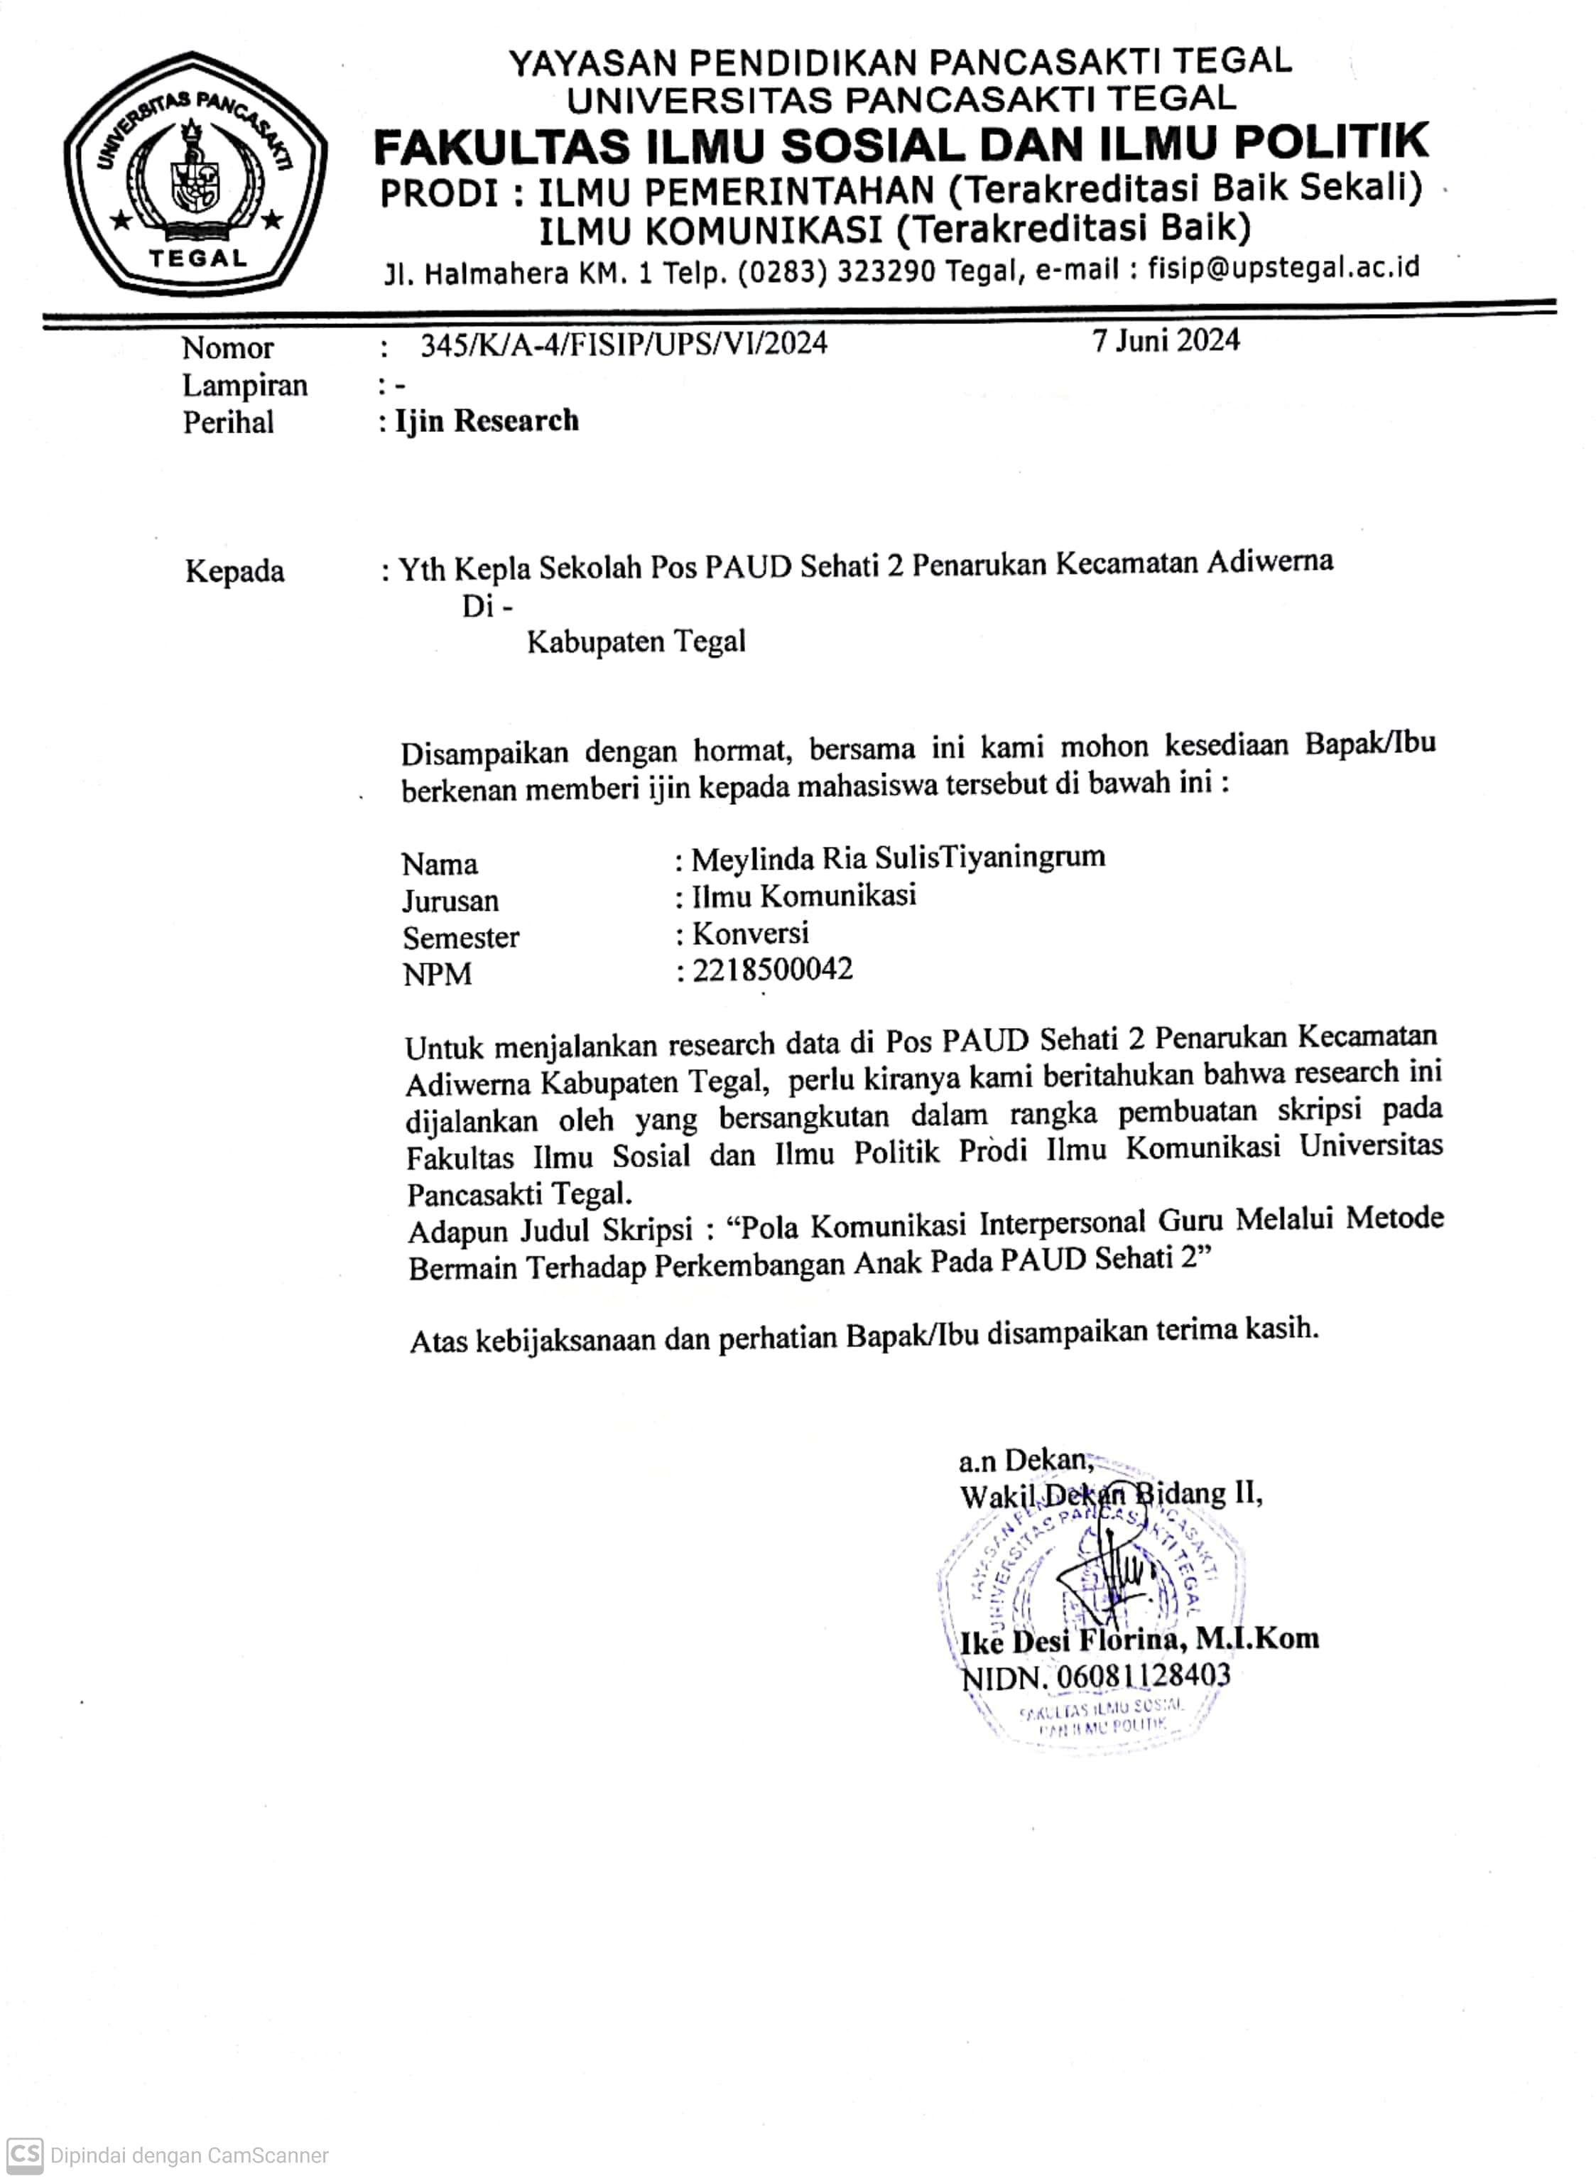

1. Surat Ijin Riset

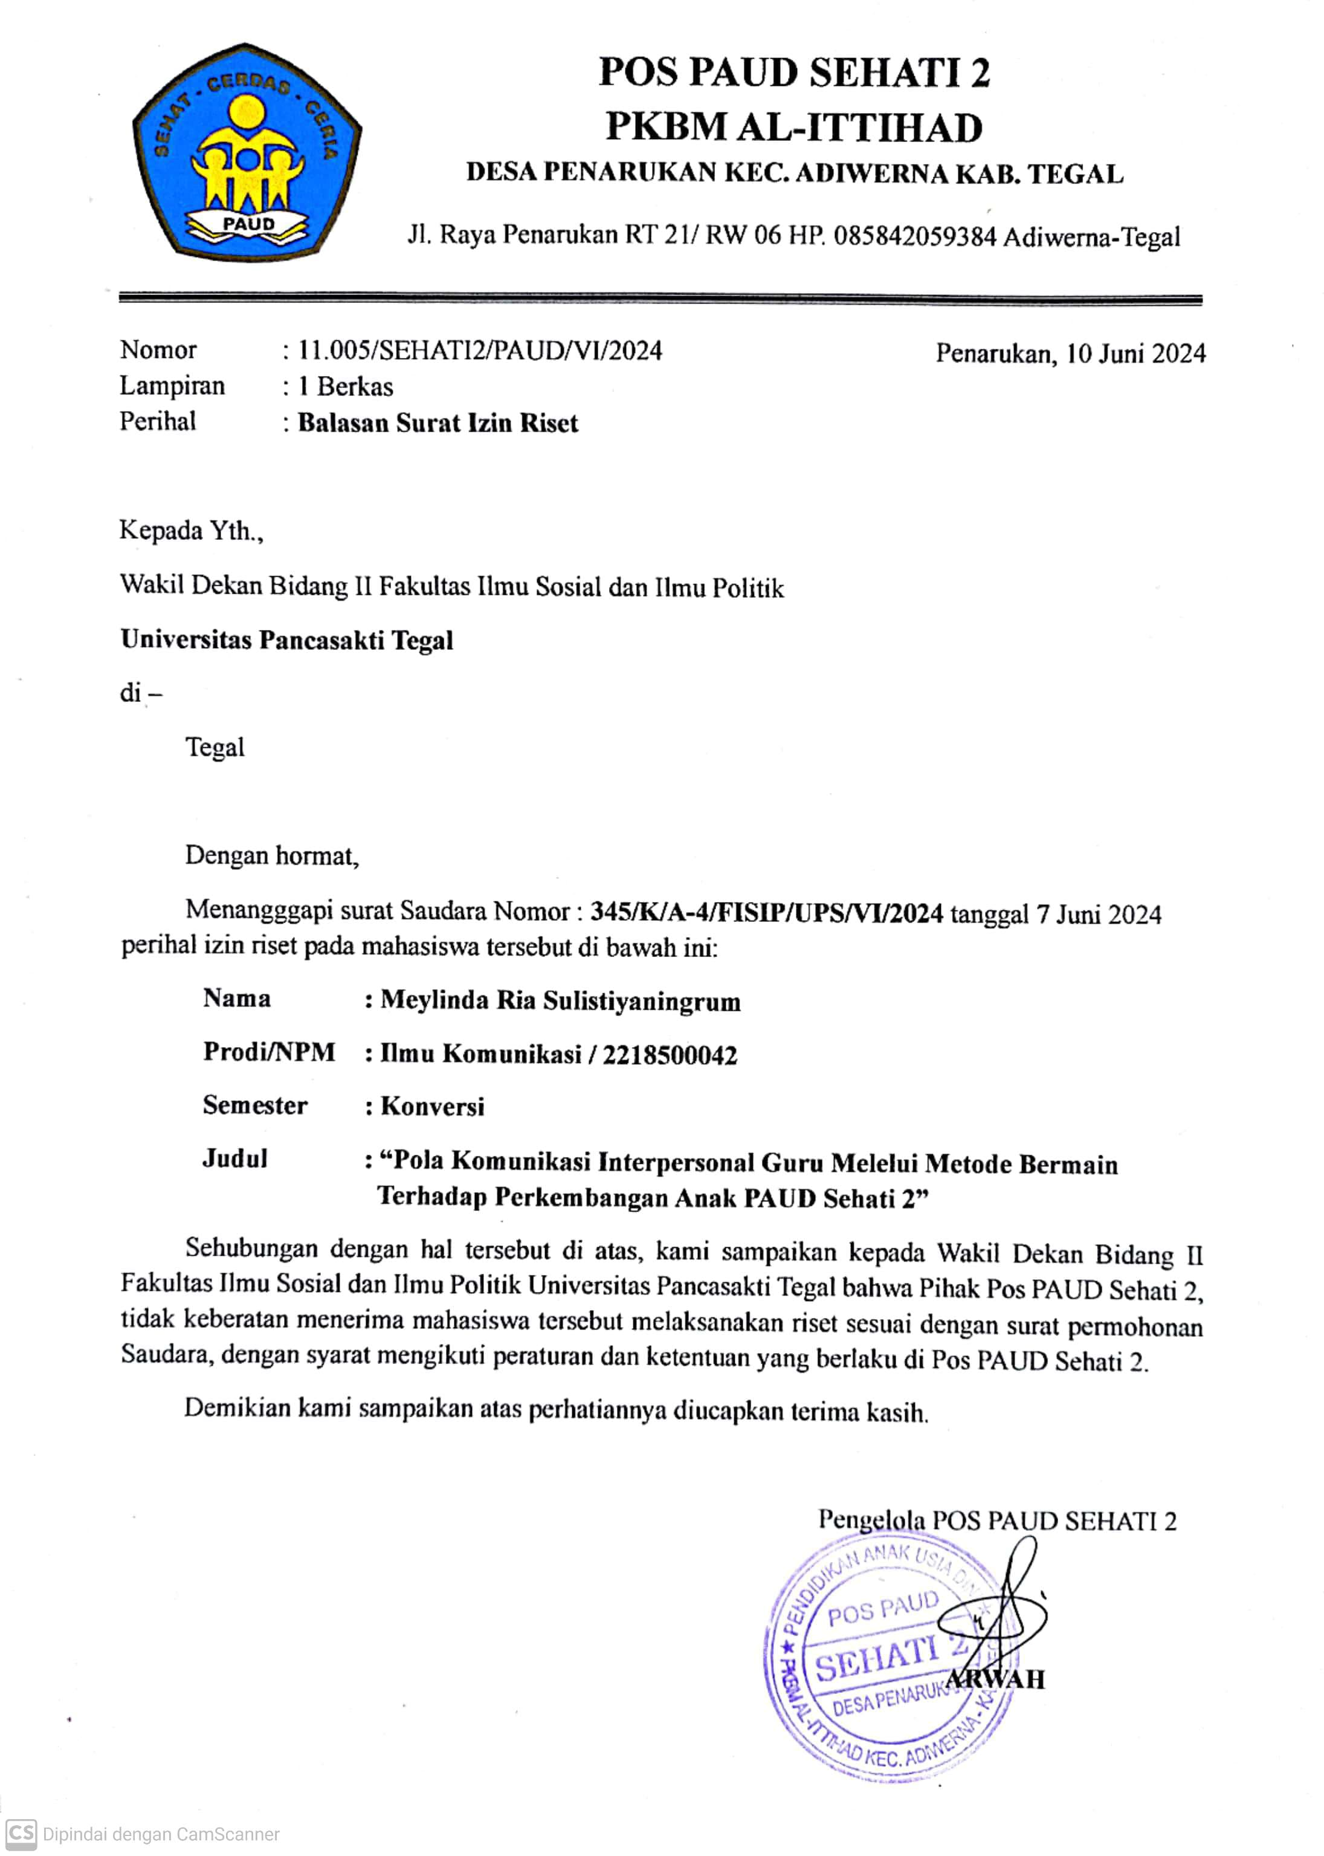

**DOKUMENTASI**

1. Foto Kantor Pengelola

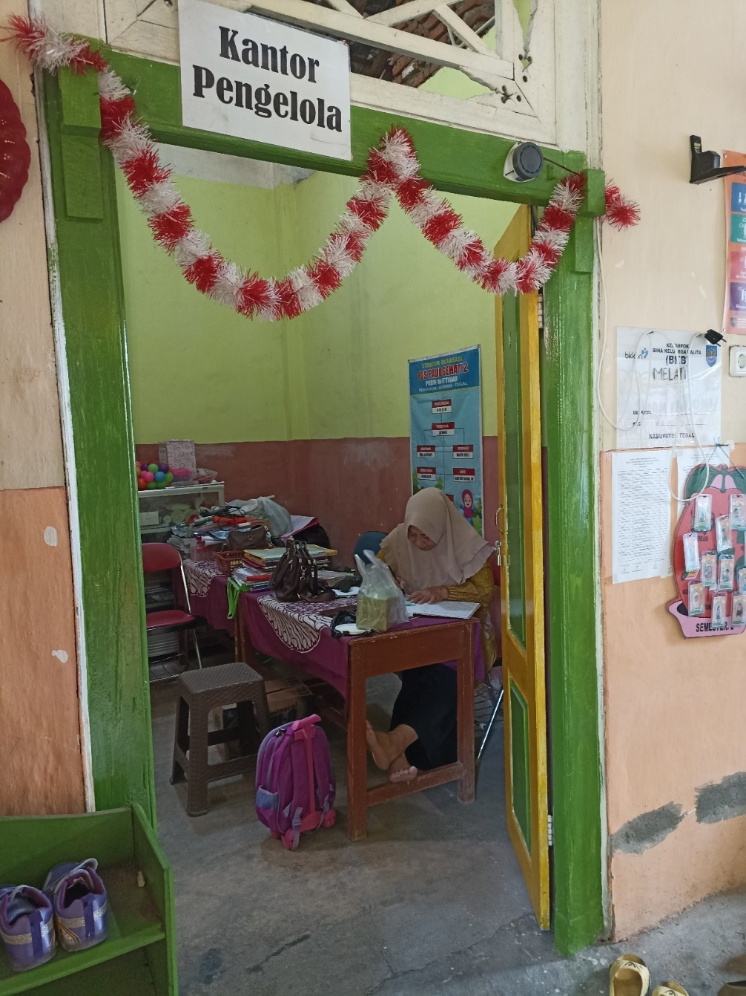*(Sumber: Dokumentasi Pribadi Peneliti)*

1. Foto Ruang Dewan Guru

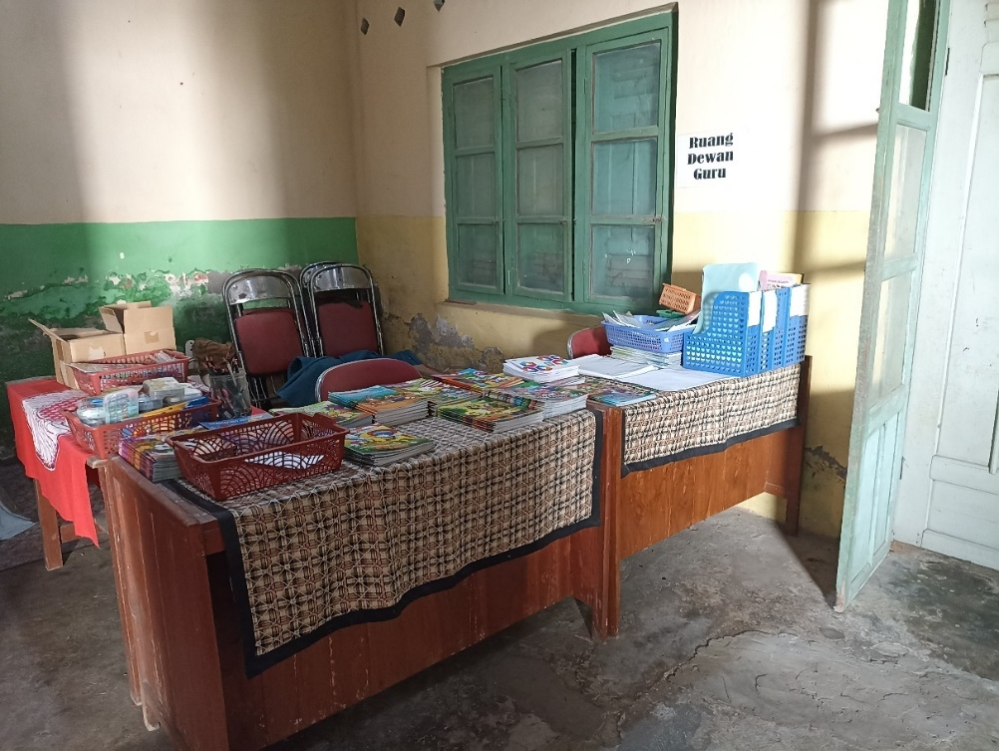*(Sumber: Dokumentasi Pribadi Peneliti)*

1. Foto buku cerita dan media belajar peserta didik

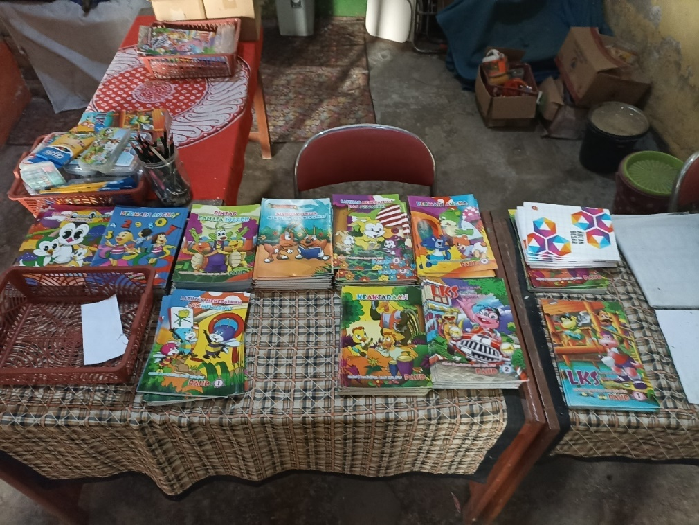

*(Sumber: Dokumentasi Pribadi Peneliti)*

1. Foto Ruang Sentra

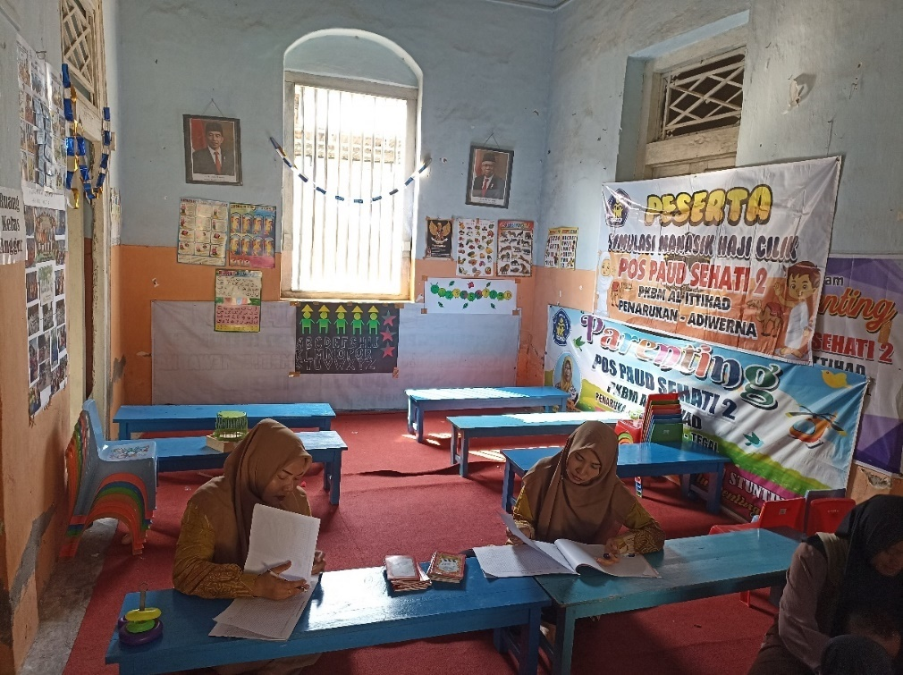

*(Sumber: Dokumentasi Pribadi Peneliti)*

1. Foto bersama informan Kepala Sekolah dan Dewan Guru

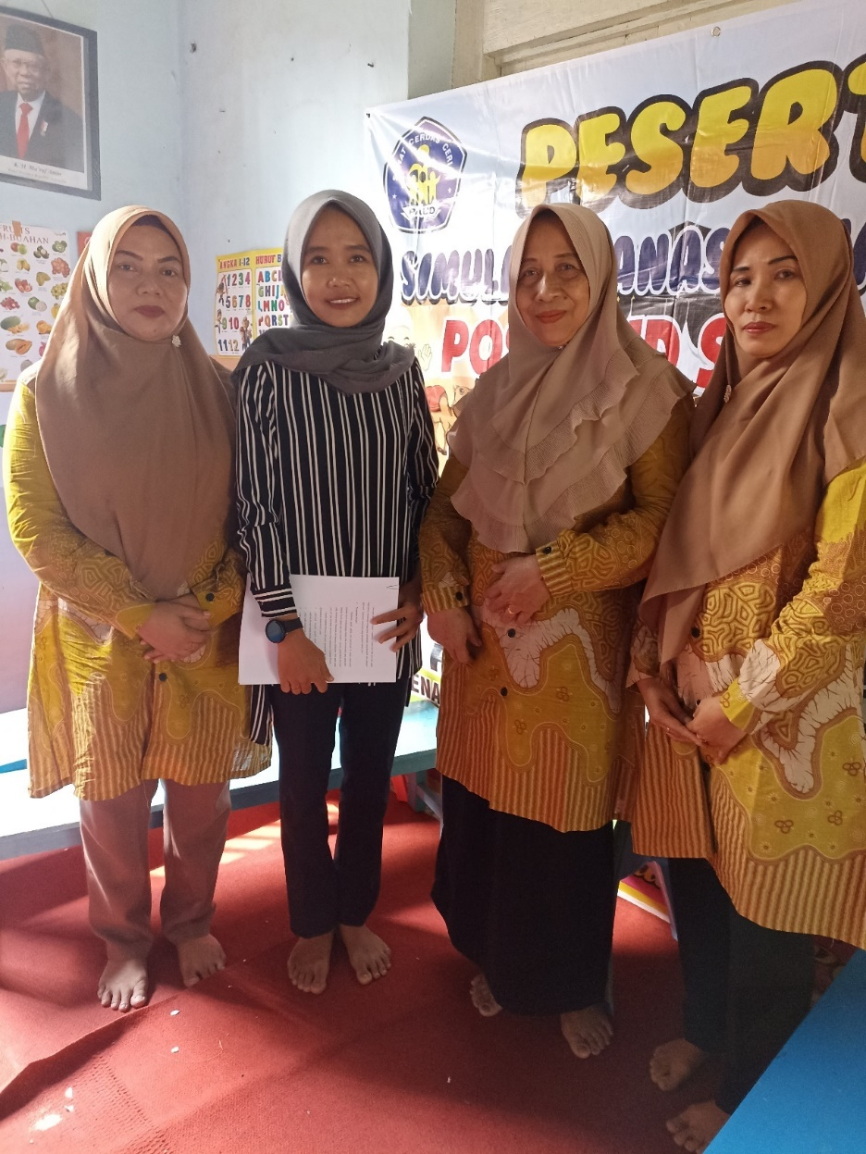

*(Sumber: Dokumentasi Pribadi Peneliti)*

1. Foto bersama informan kelima

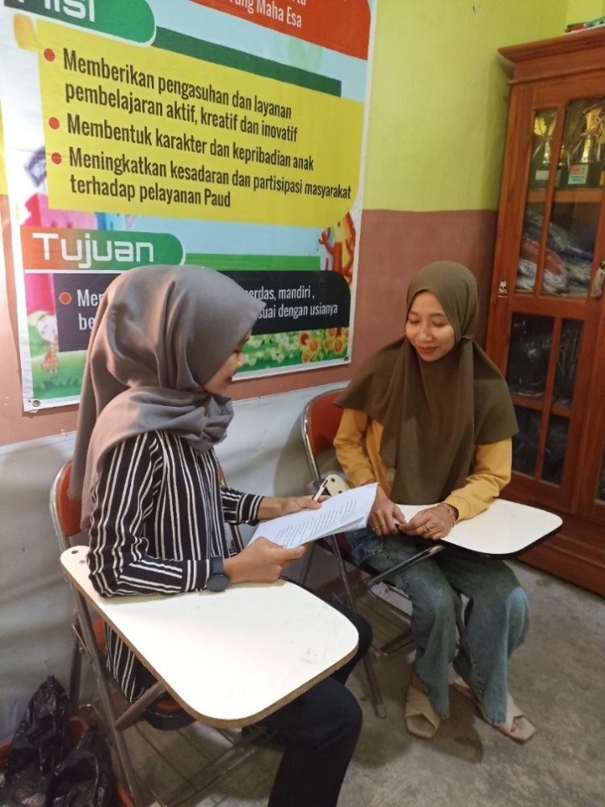

*(Sumber: Dokumentasi Pribadi Peneliti)*

1. Foto bersama informan keenam

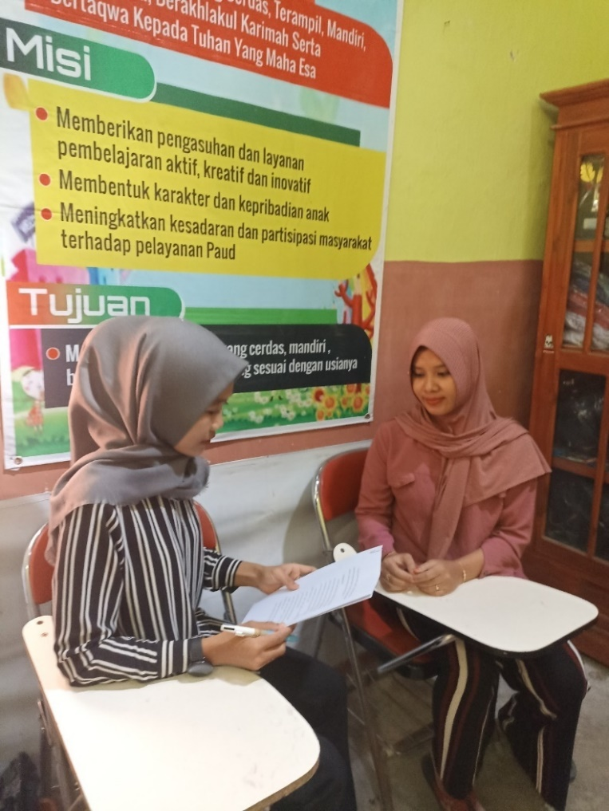

*(Sumber: Dokumentasi Pribadi Peneliti)*

1. Foto bersama informan ketujuh

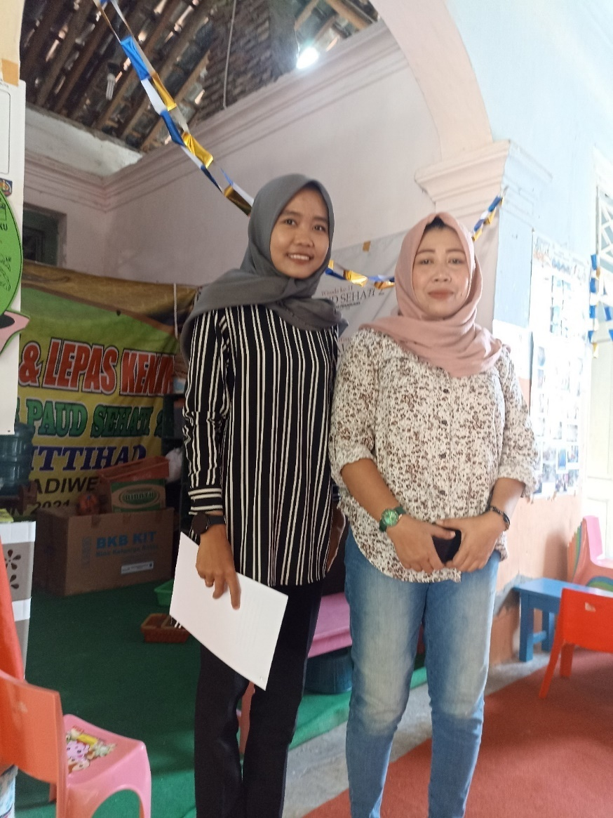

*(Sumber: Dokumentasi Pribadi Peneliti)*

1. Foto bersama informan kedelapan

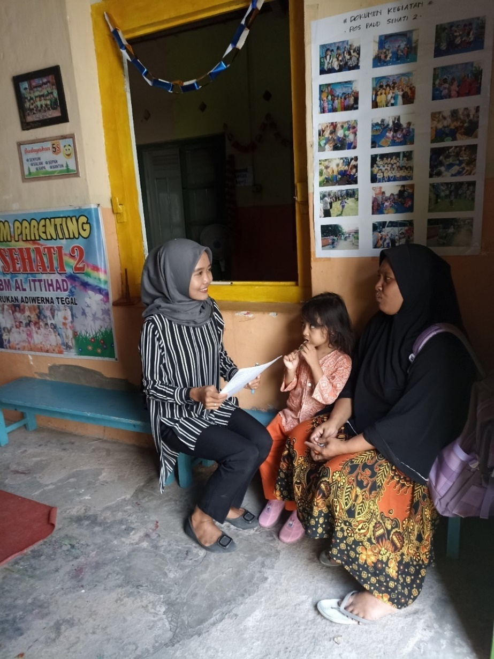

*(Sumber: Dokumentasi Pribadi Peneliti)*

1. Foto kegiatan Akhirussanah dan *Family Gathering*

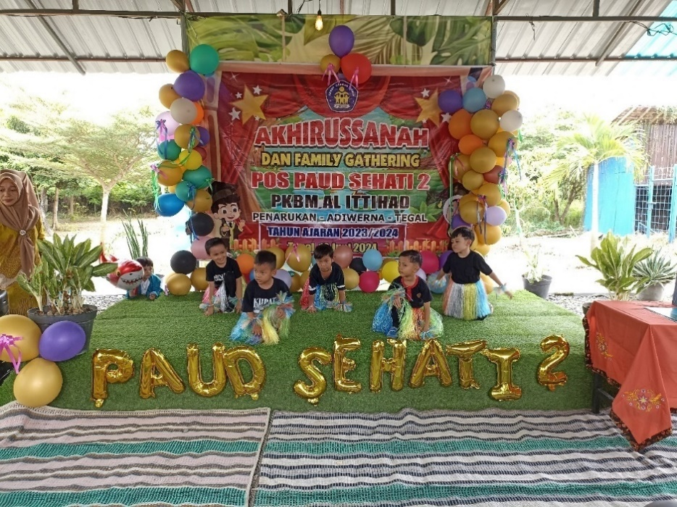

*(Sumber: Dokumentasi Pribadi Peneliti)*

1. Foto kegiatan bermain ayunan bersama

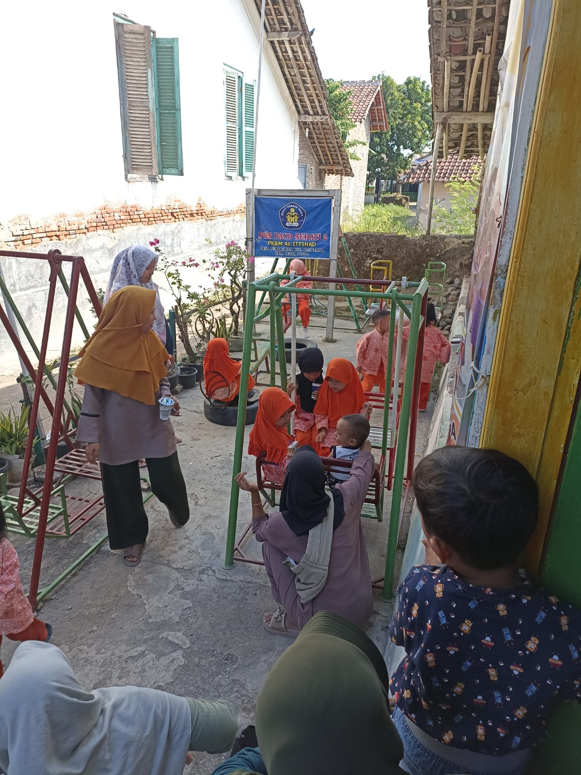

*Sumber: Dokumentasi Pribadi Peneliti*

1. Foto kegiatan lomba kelereng agustusan

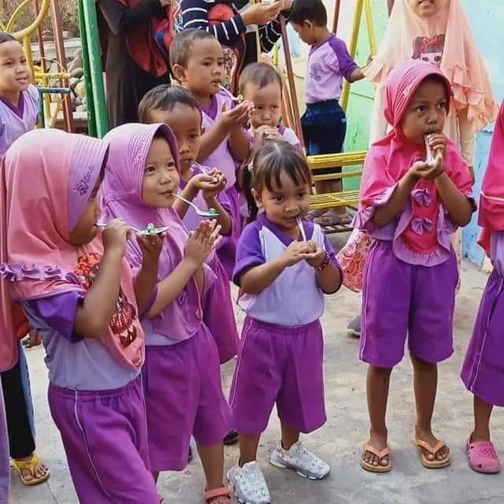

*Sumber: Data Arsip Informan*

1. Foto kegiatan senam sederhana bersama

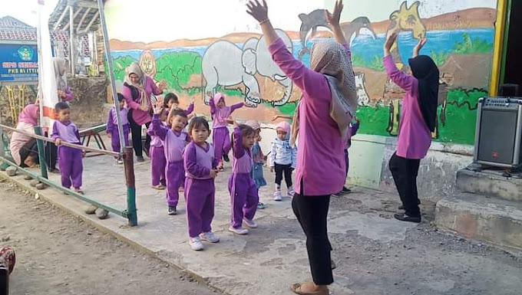

*Sumber: Dokumentasi Pribadi Peneliti*

14. Foto kegiatan membangun konstruksi dari balok bersama 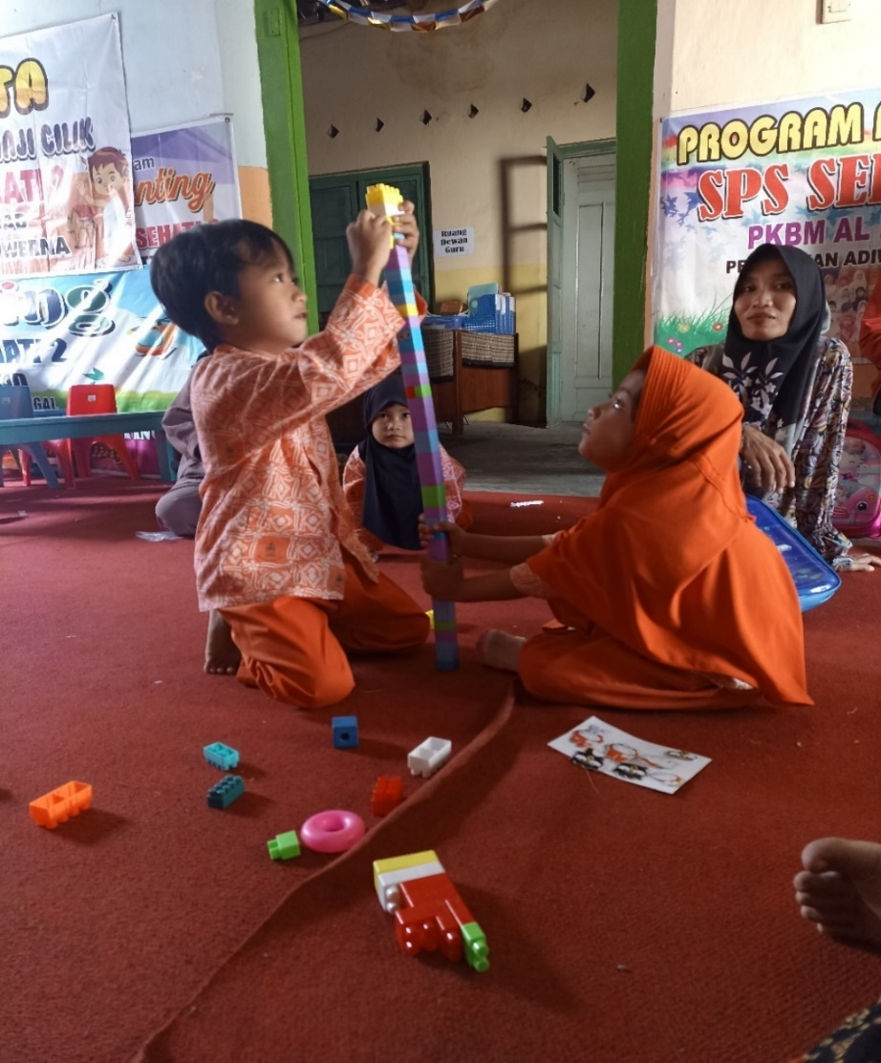

*Sumber: Dokumentasi Pribadi Peneliti*

